基本法是香港繁荣稳定的基石

顾敏康 [有理儿有面](javascript:void(0);)

**有理儿有面**

微信号 youli-youmian

功能介绍 你说是不是

2020-04-04[原文](https://mp.weixin.qq.com/s?__biz=Mzg3MjEyMTYyNg==&mid=2247490398&idx=2&sn=25831a890f6d56bc2f153e15370c7d19&chksm=cef54f2bf982c63dbc1182dfd99e4aefc41c79f3f9b6d84f500c1d166c5944b3a2ae555931a0&scene=27#wechat_redirect&cpage=79) 发表于

收录于合集



本文作者：全国港澳研究会理事 顾敏康

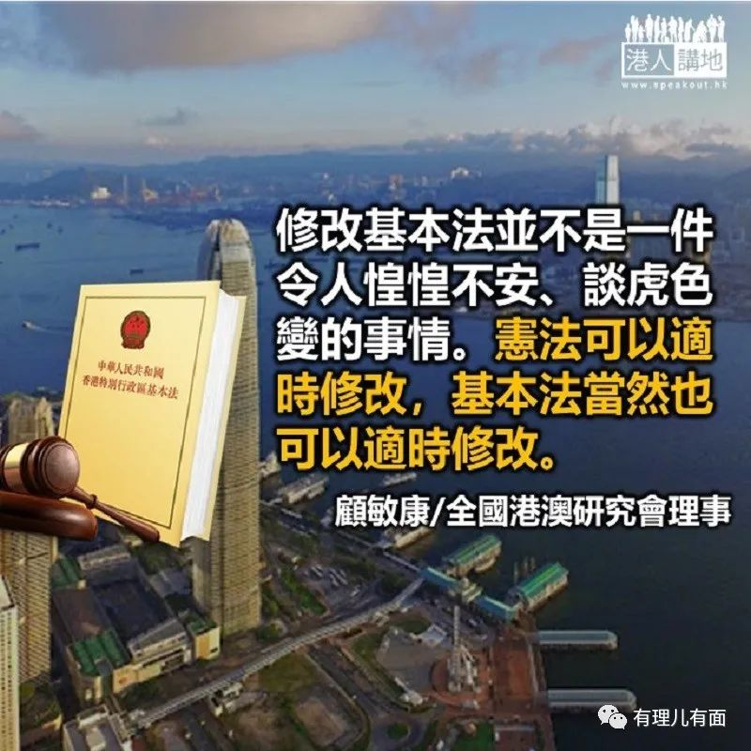

**以法论事**

基本法是根据宪法制定的，因此在「一国两制」之下，宪法与基本法共同构成香港的宪制基础，这在法理上是不容置疑的。基本法颁布三十年，并在香港实施近二十三年，这期间经历了不少的风风雨雨。不少有争议的问题最终都是通过全国人大常委会释法来解决的。但是，法律人都知道，释法与修法间存在着明确的区别，修法会变更一些法条，以顺应时代的变迁；而释法是为了实现立法原意，对法律条文不清晰的地方进行解释。当然，释法不能代替修法，只有修法才能解决根本问题。「一国两制」在香港实施了接近五十年的一半，要想行稳致远，就必须考虑修改基本法。

基本法作为成文法有其先天不足和制定时无法预见的时代变化，在经过一段时间的实践和发现问题后进行修改是一件十分正常的事情。举例来说，中国宪法就经历过数次的修改。自建国以来一共有四部宪法：第一部是1954年宪法，第二部是1975年宪法，第三部是1978年宪法，第四部是1982年宪法。由于1982年宪法毕竟是在改革开放初期通过的，也只能反映当时中国社会的情况，所以才会有1988年、1993年、1999年、2004年、2018年的五次修订。德国基本法是德国历史上迄今为止最完美、最有效的宪法，它经历了多次严峻的考验，获得大多数公民的赞同。尽管如此，德国基本法自颁布起也经历过几十次的修改。

由此可见，修改基本法并不是一件令人惶惶不安、谈虎色变的事情。宪法可以适时修改，基本法当然也可以适时修改。

**释法不能代替修法**

基本法应当与时俱进，所以需要适时修改。这当然是一个总的原则，否则，基本法第159条就没有必要规定修改的程序。当然，具体要解决哪些问题、改变或增加哪些条文，就需要考虑香港回归二十三年间所发生与基本法密切相关的问题。笔者认为，如果基本法进入修改议程，就必须响应几个重要的问题。

第一是基本法第23条的国安立法问题。香港回归近二十三年，香港并没有履行维护国家安全的宪制责任，直接导致香港的国安之门大开，国安机制无法建立，更谈不上健全。没有23条立法，「港独」从思想传播变为实际行动，目的就是要分裂国家。没有23条立法，外国政治性组织或团体不仅可以长驱直入，而且已经与本地政治性组织或团体紧密联系，策划和推动了一系列冲击「一国两制」底线的行动。修改基本法就是要明确规定中央在制定国安法律的话语权。

第二是明确「港人治港」和高度自治的定义。饶戈平教授曾经撰文表示，中央管治香港不能简单理解为只是「港人治港」及高度自治，认为这并非基本法本意。修改基本法就是要明确「港人治港」是爱国者治港，心中无国者不能担任公职；就是要明确香港的高度自治权以遵从「一国」及中国宪制秩序为前提，不能脱离宪法和基本法；同时要明确规定中联办在香港的地位和职能。

第三是明确立法会议员的参选资格。立法会是香港建制的一部分，只有真正爱国爱港人士才能当选立法会议员。修改基本法就是要明确规定「港独」分子、分裂分子不得参选立法会议员。

第四是明确全国人大常委会对特首选举的「8．31决定」，即特首普选前须符合四大原则，包括明确规定提名委员会须按照现时选举委员会四大界别同等比例，维持1200人组成，提名门坎是提委会「过半数」支持，特首候选人数目定于二至三人等。

**维护基本方针政策不变**

修改法律有无限修改和有限修改之分。所谓「无限修改」，则指只要依据法律规定的程序，任何条文都是可以修改的。所谓「有限修改」，就是指将法律条文分为基本精神、修改程序和其他条款三种，并认为涉及该法的基本精神和修改程序的条文不能修改，其他条文都可以修改。

那么，修改基本法应当采用何种方法呢？那就是有限修改。答案其实早就在第159条给出了。第159条第4款明确指出： 「本法的任何修改，均不得同中国对香港既定的基本方针相抵触。」那么何谓「既定的基本方针政策？」基本法序言中是这样说的： 「国家对香港的基本方针政策，已由中国政府在中英联合声明中予以阐明。」《联合声明》第三条规定了对香港的基本方针政策，主要涉及内容为：（1）根据宪法设立香港特别行政区；（2）中央政府的权力；（3）香港享有的权力；（4）行政长官可以通过选举或协商产生；（5）香港社会、经济制度和生活方式不变，保障居民基本权利；（6）香港保持自由港和单独关税地区的地位；（7）香港保持国际金融中心的地位等；（8）香港保持财政独立；（9）香港可与其他国家建立互利的经济关系；（10）香港可对外签订有关协议；（11）香港负责维持治安；（12）上述基本方针政策五十年内不变。

由此可以得出结论，在维持这些基本方针政策和修改程序不变的情况下，修改基本法的其他条文是合情合理的，值得推动。

原文转载自《大公报》





**关注公众号：**

**有理儿有面**

**理   性｜   揭   秘｜   探   讨**







### 精选留言

用户设置不下载评论